**Профессионализм, достижения и перспективы учебного процесса базовых дисциплин Финансового университета при Правительстве РФ**

Кафедра «Безопасность жизнедеятельности» Финансового университета при Правительстве Российской Федерации за время своего существования прошла значительный путь развития, став одним из ведущих подразделений седи базовых дисциплин высшего учебного учреждения.

Изображение выглядит как одежда, человек, стена, костюм

Контент, сгенерированный ИИ, может содержать ошибки.

Фото №1.Конференция. Портрет студента будущего (Фото автора)

Профессорско-преподавательский состав кафедры состоит из высококвалифицированных специалистов, имеющих большой опыт службы и педагогической работы в структурах учебных и военных организациях МО РФ, МЧС России, в том числе области безопасности жизнедеятельности, гражданской защиты населения и основ военной подготовки. Среди них есть доктора и кандидаты наук, профессора и доценты, а также практические работники, которые они успешно передают своим студентам.

Изображение выглядит как одежда, в помещении, стена, человек

Контент, сгенерированный ИИ, может содержать ошибки.Изображение выглядит как в помещении, одежда, мебель, человек

Контент, сгенерированный ИИ, может содержать ошибки.

Фото №2. Конференция. Портрет студента будущего (Фото автора)

Преподаватели кафедры активно участвуют в научных исследованиях, разработке новых учебных программ и курсов, а также в общественной жизни. Они выступают с лекциями и семинарами для широкой аудитории, повышают свою квалификацию и участвуют в международных проектах.

Одним из направлений, связанных с повышением своих профессиональных компетенций является участие в реализации Финансовым университетом при Правительстве РФ программ повышения квалификации в области цифровых технологий обучения.

Среди профессорско-преподавательского состава кафедры активную позицию занимает доцент, кандидат военных наук Романченко Леонид Николаевич.

За «Верность цифровым традициям» Заместитель директора по персоналу Финансового университета, кандидат экономических наук, доцент Звягин Л.С. вручил Леониду Николаевичу сертификат,1) как почетному слушателю программы «Прикладные навыки работы на информационном ресурсе org.fa.ru для преподавателя Финансового университета».

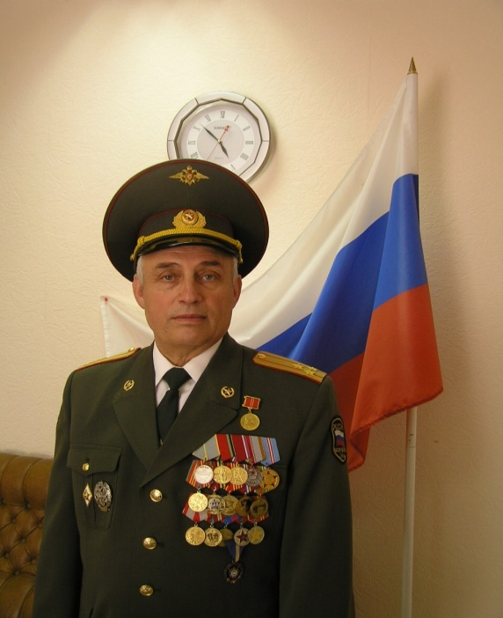

Изображение выглядит как текст, книга, дизайн

Контент, сгенерированный ИИ, может содержать ошибки.

1). Сертификат. За верность цифровым традициям

Научные исследования и преподавательская деятельность Романченко Л.Н. внесли значительный вклад в развитие науки и образования в области военного искусства и безопасность жизнедеятельности. Он автор более 100 научных публикаций, учебных материалов, в том числе монографий, статей в рецензируемых научных журналах и докладов на международных конференциях. Его работы посвящены вопросам анализа и управления рисками в чрезвычайных ситуациях, обеспечению безопасности жизнедеятельности в условиях техногенных катастроф и природных бедствий и гражданской защиты населения.

Активная преподавательская деятельность Романченко Л.Н. положительно откликается в «сердцах» студентах, которые показывают высокие знания в области аспектов теории дисциплин «Безопасность жизнедеятельности» и «Основы военной подготовки».

Имеющиеся тенденции совершенствования профессиональной деятельности кафедра «Безопасность жизнедеятельности» формируют устойчивые перспективы развития. В планах кафедры расширение сотрудничества с другими вузами и научными организациями.

Выполняя закон Президента страны об интеграции ДНР, ЛНР, Запорожской и Херсонской областей в российскую систему образования кафедра участвует в шефстве и сотрудничестве со средней школой Новотроицкого муниципального округа Херсонской области. В этих целях школе оказали благотворительную помощь, отравив комплект учебников и учебных, материалов, а также технических средств обеспечения учебного процесса, в т. ч. электрогенератор на 30 Квт. стоимостью более 400 т. р. Фото.№3

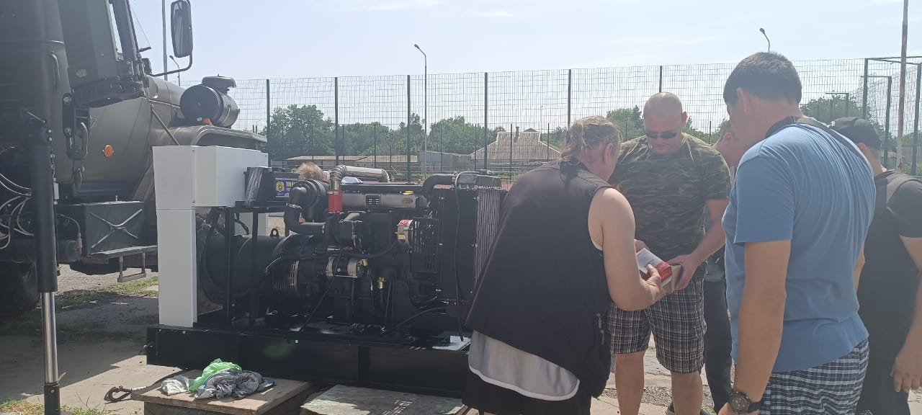

Фото №3. Передача электрогенератора «Сивашской» средней школе №2 Новотроицкого муниципального округа Херсонской обл. (Фото автора).

Особое внимание уделяется разработке новых учебных программ и курсов с использованием искусственного интеллекта и внедрения интерактивных технологий обучения. Также на кафедре ведется активная работа по привлечению к научной и преподавательской деятельности молодых специалистов.

Масалева Мария Владимировна,

доцент кафедры, кандидат технических наук

Романченко Леонид Николаевич

доцент кафедры, кандидат военных наук